[画面のｷｬﾌﾟﾁｬ]

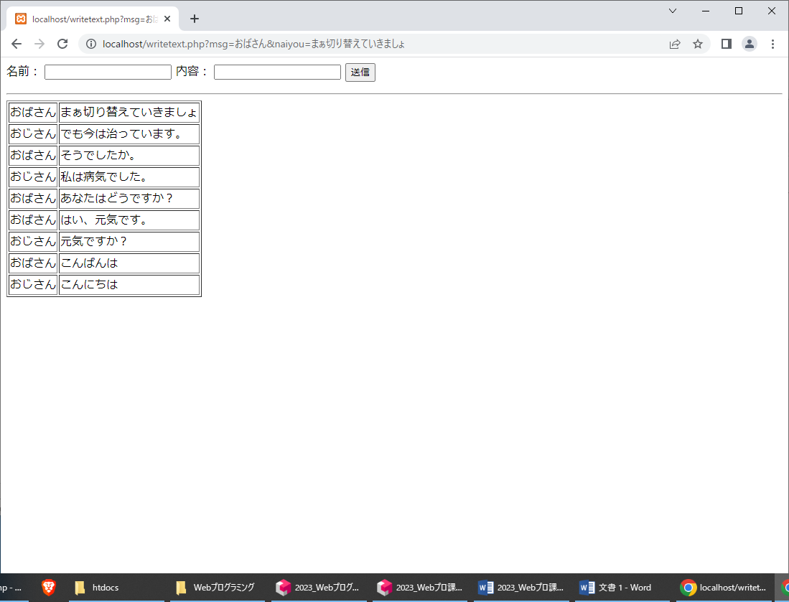

[別のウィンドウ]

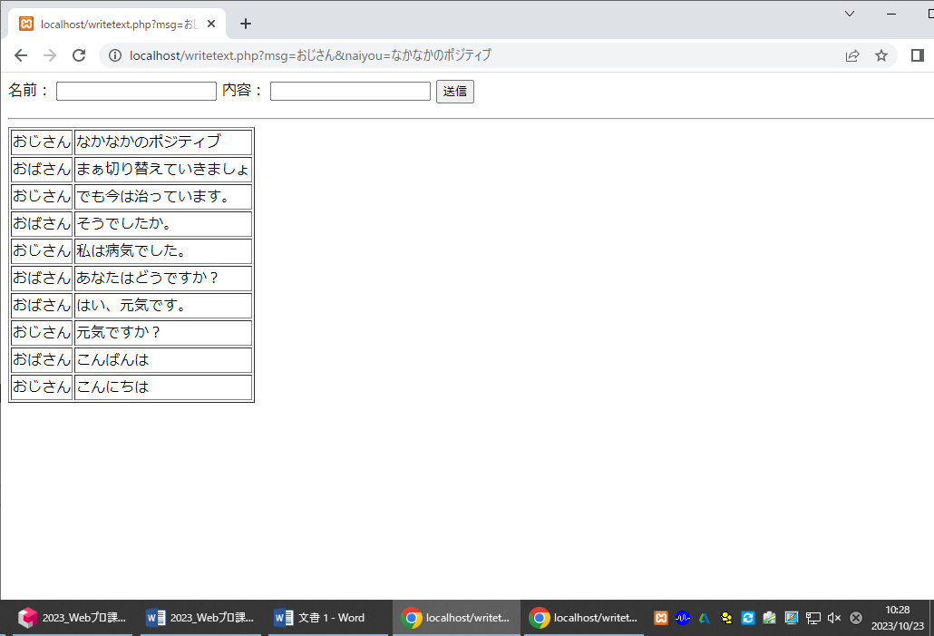

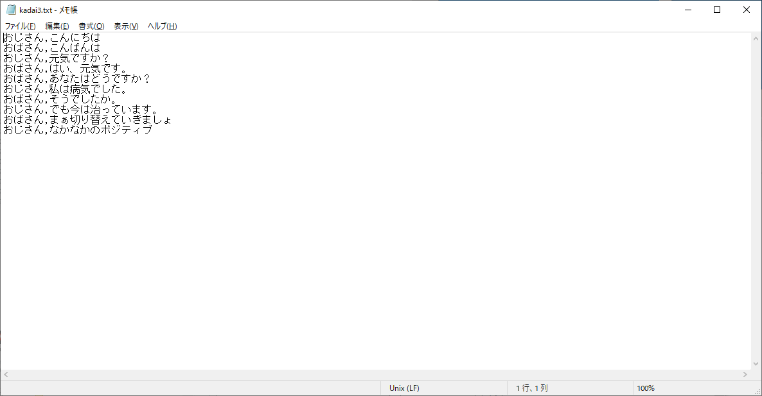

[リスト(php)]

<?php

if(isset($_GET['msg'])){

$msg = $_GET['msg'];

$f = @fopen('kadai3.txt','a');

fputs($f,$msg.",");

fclose($f);

}

if(isset($_GET['naiyou'])){

$naiyou = $_GET['naiyou'];

$f = @fopen('kadai3.txt','a');

fputs($f,$naiyou."\n");

fclose($f);

}

?>

<body>

<form action="writetext.php"method="get">

<?php

echo "名前：";

?>

<input type="text" name="msg">

<?php

echo "内容：";

?>

<input type="text" name="naiyou">

<input type="submit">

</form>

<hr>

<table border="1">

<?php

$data = @file('kadai3.txt') or

exit('<tr><td>READ ERROR</td></tr>');

$r_data = array_reverse($data);

foreach($r_data as $line){

$arr = explode(",", $line);

$arr1 = $arr[0];

$arr2 = $arr[1];

echo "<tr><td>{$arr1}</td><td>{$arr2}</td></tr>";

}

?>

</table>

</body>

[感想]

今回の課題は非常に苦戦しました。今までに習ってきたPHPの総なめのような内容なので、過去のプリントを見直しまくりました。ほかにもわからなかったりするところを調べたり、友達に聞いたりもしました。そういった過程は、僕をプログラマーとしての技術を数段も上げてくれたと思います。特に$r_data = array_reverse($data);で逆順にしているのですが、まさか一行で逆にできるとは思いませんでした。PHPはすごいなと思ったと同時に、今回の加太をやっておいてよかったと思います。ですがいささか時間がかかりすぎたと思うので、次回からは素早く、そして丁寧に取り組めるようにしていこうと思います。引き続き努力いたします。